История школьной формы
Наталья СОЛОВЬЕВА,
учитель начальных классов средней школы №184 им. М.И.Махмутова г. Казани
1 сентября... Собраны школьные принадлежности, куплены учебники и тетрадки. Остается один вопрос – в чем отправить ребенка в школу. Для большинства родителей это серьезная «головная боль», потому что единой школьной формы давно нет, а в «вольном стиле» хочется, чтобы твое чадо выглядело не хуже других. Неслучайно многие из современных родителей с ностальгией сегодня вспоминают школьную форму советских времен, которой в то время большинство было недовольно...
Первые государственные учебные заведения появились в России ещё в XVII веке, но особая, предназначенная только для конкретной школы, форма появилась с учреждением Смольного института. Его учредительница – Екатерина Великая следовала советам французского философа Дени Дидро, с которым состояла в оживленной переписке. Его призывы к разумной экономии сказались на форме учениц, которой впоследствии подражали в других женских учебных заведениях. Можно сказать, что до недавнего времени школьная форма девочек цветом и качеством материала следовала правилам 1764 года.
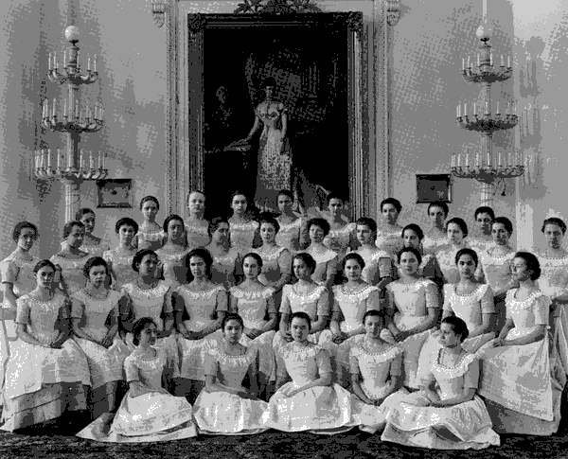
Повседневные платья учениц шили из забытой теперь шерстяной материи – камлота (camelot). Самые младшие (от 5 до 7 лет) носили кофейные или коричневые платья; от 8 до 10 – голубые или синие; от 11 до 13 – серые. Старшие ходили в белых. Платья были закрытые, или, как говорили тогда, «глухие», одноцветные, самого простого покроя. Их украшал только белый передник и цветной поясок.

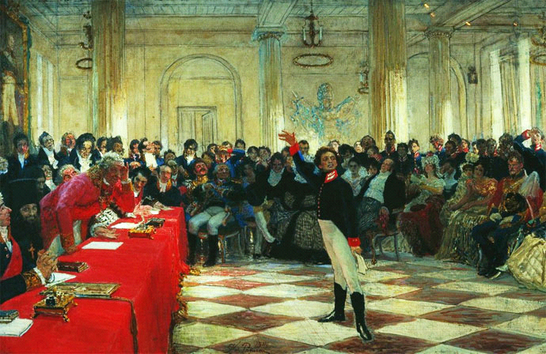
Самой престижной, несомненно, была форма лицеистов, учрежденная с открытием в 1811 году Царскосельского лицея. Александр Пушкин, как и все другие лицеисты, носил в будни синий кафтан фрачного покроя с красным воротником и обшлагами, с двумя петлицами на воротнике. Брюки и жилет полагались темные, а галстук черный. Для младших классов петлицы на воротнике обшивались серебром, а для старших – золотом, поэтому возраст лицеиста можно было определить с той же легкостью, что и по цвету платья воспитанниц Смольного.
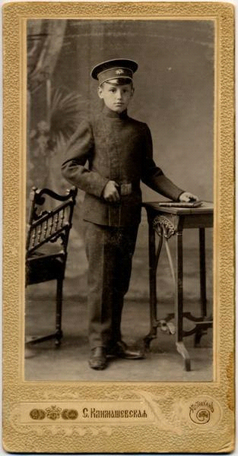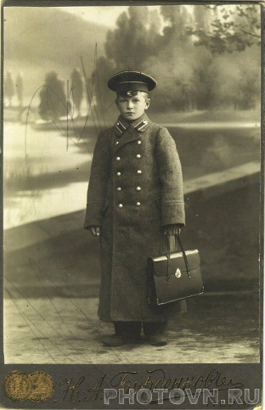
Затем появилась форма гимназиста. Эта форма была сословным признаком, потому что учились в гимназиях лишь дети дворян, интеллигенции и крупных промышленников. Форму носили не только в гимназии, но и на улице, дома, во время торжеств и праздников. Она была предметом гордости. Фуражка с эмблемой гимназии, гимнастерка, шинель, куртка со стоячим воротником, брюки, черные ботинки, ремень, выходной однобортный мундир. Фуражки носили круглый год. Летом на тулью надевали чехол из белой ткани, а зимой – наушники из черного фетра на коричневой байке внутри. Каждодневной формой гимназистов были суконная гимнастерка синего цвета с серебряными выпуклыми пуговицами, подпоясанная черным лакированным ремнем с металлической пряжкой, брюки черные, без канта, ботинки черные, на шнуровке. Летом гимназисты носили белые парусиновые гимнастерки. Старшеклассники ходили в куртках со стоячим воротником, как у морского кителя. Под куртку надевали крахмальный воротничок. Был и выходной мундир – однобортный, обшитый светлым галуном. Гимназические шинели были светло-серого цвета, на вате, со стеганой серой подкладкой из саржи. Учащиеся носили черный суконный нагрудник, как у матросов. Ученикам младших классов зимой разрешали черный каракулевый воротник. Неизменным атрибутом гимназистов был ранец. В старших классах гимназии объектом вожделения становился синий студенческий воротник.
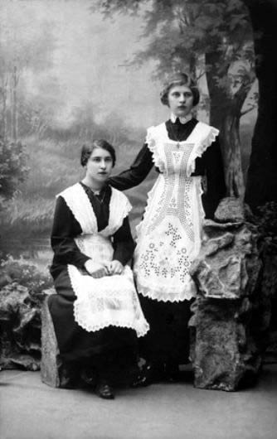

1896 год. Утверждено положение о гимназической форме для девочек. Одежда гимназисток состояла из платья и передника. Если принадлежность к заведению гимназиста можно было определить по кокарде, то гимназистку – по цвету платья: черный и синий. Повседневный передник был у всех черного цвета, а праздничный - белого. Единственную «вольность» в своей форме девушки могли проявлять в форме оборок передника: гофре, плиссе или обычные стеганые. Зимой гимназистки носили однобортные шерстяные пальто на ватине, на ногах высокие черные шнурованные ботинки, на голове - белую вязаную шапочку. В отличие от мужских гимназий в женских форму носили все.
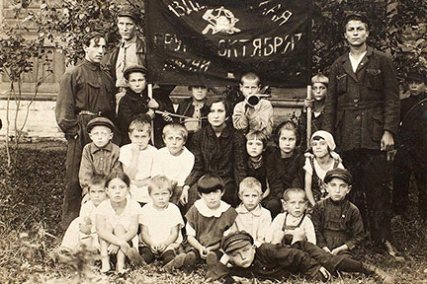
1918 год. Декрет «О единой школе...» отменил форму учащихся, признав ее наследием царско-полицейского режима. Считалось, что форма символизирует несвободу, униженное, подневольное положение ученика. Была и другая подоплёка – не все бедняки могли раскошелиться на форму для своих детей. Единожды введенная форма одежды постоянно менялась в деталях, крое, но была обязательной вплоть до 1917 года. После Октябрьской революции все изменилось: появилась единая школа, исчезли лицеи и реальные училища, а вместе с ними и форма учащихся, которую посчитали «наследием царско-полицейского режима».
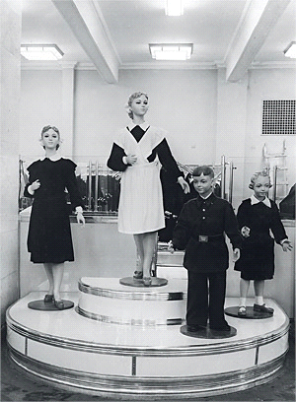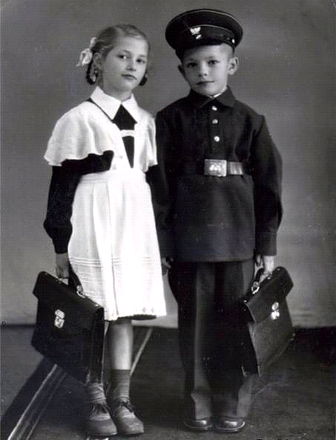
1949 год. В СССР введена единая школьная форма: Военные гимнастерки с воротником-стоечкой для мальчиков, коричневые шерстяные платья с черным (повседневным) или белым (для торжественных мероприятий) передником, кружевными воротничками и манжетами, чёрные или коричневые (повседневные) или белые (парадные) банты. Банты других цветов не допускались. Теперь уже «свободная форма одежды» ассоциировалась с буржуазной разнузданностью.
1962 год. С «оттепелью» покрой формы приблизился к моде. Мальчиков переодели в серые шерстяные костюмы на четырех пуговицах.
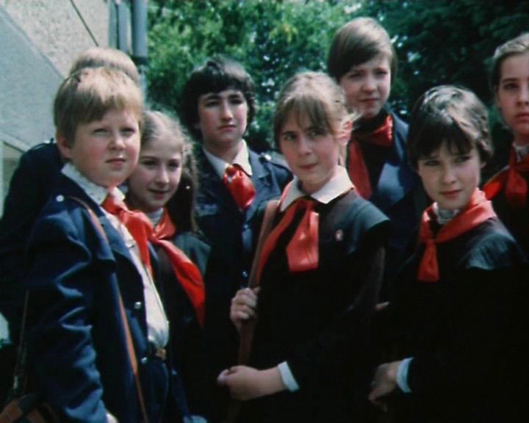

В 1973 году произошла новая реформа школьной формы. Мальчики теперь должны были приходить на уроки в синей форме: прямых брюках и полушерстяной куртке с пятью алюминиевыми пуговицами, манжетами и все теми же двумя карманами с клапанами на груди. В 1985 – 1987 годах изменения коснулись и одежды девочек: старшеклассницы могли сменить платье и фартук на синюю юбку, рубашку, жилетку и пиджак.
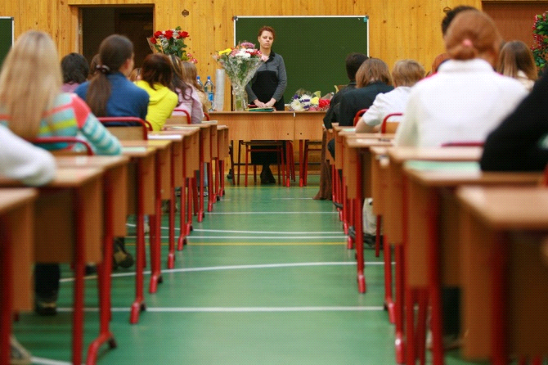
В конце 80-х XX века директора некоторых школ, придерживающиеся новых методов воспитания, отменили форму, давая почву индивидуальности. В 1992 году школьная форма была отменена во всех российских школах. С 1999 года утвердилась обратная тенденция: в отдельных субъектах Российской Федерации школьную форму вводят вновь.
Школьная форма существует и в других странах. Она соответствует климатической зоне государства, обусловлена историческими традициями и национальным колоритом, а также экономическим состоянием странны.
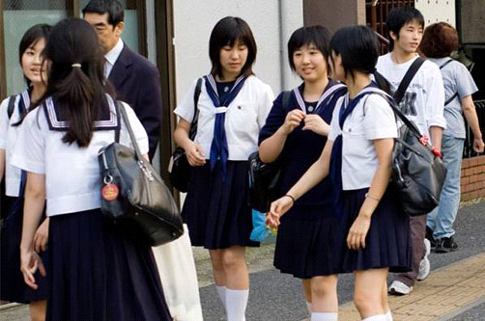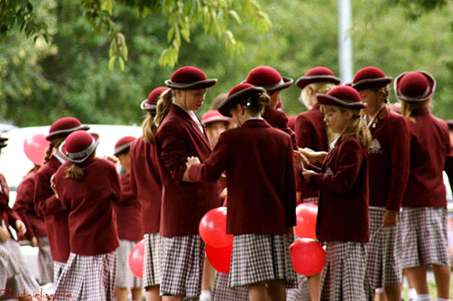
Япония. Англия
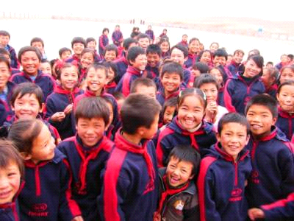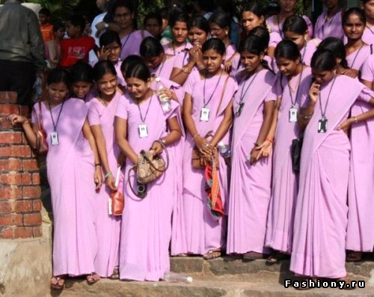
Китай Индия
Школьная форма для девочек и мальчиков имеет преимущества, сглаживает социальное неравенство, воспитывает в ребёнке дисциплину, хороший вкус к элегантному, деловому стилю, формирует чувства сплочённости с классом, школой. Школьная форма должна быть удобной, практичной, качественной, модной и главное она должна нравиться самим школьникам.
С 1 сентября 2013 года школьная форма стала обязательной. Ученический дресс-код допускает строгие юбки, сарафаны, брюки, жилеты и пиджаки – и никаких джинсов. Но как именно должна выглядеть форма и из каких тканей отшиваться – будет решать сама школа. Единый фасон школьной формы можно выбрать на сайте школы.
